Муниципальное бюджетное общеобразовательное учреждение "Средняя общеобразовательная школа №2" города Буйнакска

**Исследовательский проект**

**на тему:**

«Влияние наркотиков и других психоактивных веществ на подростков»

Работу выполнила

ученица 10 класса

Шамсутдинова Пари

Руководитель проекта

Гаджиева Дина Абуевна

Буйнакск

2023г.

**Содержание:**

ВВЕДЕНИЕ…………………………..

Глава 1 Теоретические сведения о наркотических веществах.

1.1 Причины, по которым подростки начинают употреблять наркотик…………………………………………………

1.2 Отличительные особенности подростковой наркомании………………………

1.3 Стадии развития наркомании…………….

1.4 Виды наркотиков…………………………………

1.5 Как поддерживать человека, бросающего употребление наркотиков?……………………………………………..

Глава 2 Исследования

Исследование 1………………………………………

Исследование 2………………………………………

Исследование 3………………………………………

Исследование 4………………………………………

Исследование 5………………………………………

Исследование 6………………………………………

Вывод……………………………………………….

Литература………………………………………

Введение

Прежде всего, необходимо определить понятие "наркомания". Это состояние, при котором организм хронически отравляется психоактивными веществами, вызывающими постоянное и неуклонное влечение. Использование таких веществ представляет проблему общественного здоровья, поскольку масштабы наркотической зависимости в России угрожают физическому и моральному здоровью молодежи, а также социальной стабильности общества.

Гипотеза: наркотики отрицательно влияют на подростков.

Задачи:

- Изучить причины наркомании.

- Выявить последствия употребления наркотиков и их влияние на здоровье.

- Провести исследование об употреблении подростками наркотических веществ.

Глава 1 Теоретические сведения о наркотических веществах.

1.1 Причины, по которым подростки начинают употреблять наркотик:

Наиболее распространенной возрастной группой для приступления к наркотикам являются подростки. В этом возрасте они наиболее уязвимы и ищут новые ощущения. Большинство подростков пробуют наркотики, чтобы избежать проблем и трудностями, с которыми они сталкиваются, или чтобы заполнить пустоту и разочарование. Подростки часто считают, что наркотики помогут им забыться и справиться с эмоциональной болью. А также желание не отставать от своих сверстников и стремление повысить свой статус и произвести впечатление на окружающих.

Культурные особенности семейной и социальной среды тоже играют важную роль в развитии подростковой наркомании. Отсутствие контроля со стороны родителей и включение в асоциальные группы также являются существенными факторами в появлении этой проблемы.

1.2 Отличительные особенности подростковой наркомании:

Отличительными особенностями современного явления подростковой наркомании являются следующие факторы: - Непостоянство моды на наркотики, которая постоянно меняется и эволюционирует. - Распространение так называемой "аптечной наркомании", когда подростки употребляют вещества, полученные из легальных медицинских препаратов. - Высокая частота полинаркомании и частое употребление наркотиков на периодической основе, при которых легкая зависимость преобладает над более серьезной формой пристрастия. - Переход от простых, доступных психоактивных веществ к дорогостоящим и престижным наркотикам, таким как кокаин, героин или "экстази", которые оказывают более разрушительное воздействие на организм подростков. Такие вещества вызывают быстрое привыкание и приводят к деградации личности. Однако, стоит отметить, что есть и те подростки, которые из-за отсутствия средств выбирают более дешевые и качественно низкоклассные наркотики. - Молодежь, в отличие от взрослых, стремится к наркотическим веществам с сильным действием, когда "наркотическое опьянение не расслабляет, а придает активность и двигательное возбуждение". Это значит, что подростки часто ищут наркотики, которые дарят им энергию и стимулируют движение.

1.3 Стадии развития наркомании:

Процесс развития наркомании проходит поэтапно и характеризуется синдромами психической и физической зависимости, а также последствиями длительного наркотического воздействия. Психическая зависимость начинается после нескольких повторных приемов наркотиков. Наркоманы сами начинают готовить и употреблять препараты. На этой стадии физические изменения умерены, но включают снижение аппетита, запоры, потерю веса и ухудшение зрения. Зависимость сохраняется даже после нескольких дней воздержания, и желание использовать наркотики может возобновиться при новом контакте с наркоманами.

На следующей стадии наркомании возникает физическая зависимость, преобладающая через несколько недель регулярного употребления. Появляются сильные физические проявления, такие как мышечные боли, спазмы живота, тошнота и диарея, боли в сердце, расширение зрачков, учащенный пульс, слезотечение и избыточная слюнотечение. В этот период толерантность к наркотикам увеличивается, и для достижения эффекта требуется большая доза. Внутривенное введение препаратов может привести к склерозу вен и образованию узлов. Психическая зависимость может длиться несколько месяцев, и повторяющиеся состояния с ранее описанными симптомами могут возникать вновь и вновь.

Третья стадия наркомании, редко встречающаяся, характеризуется тяжелым истощением, апатией и слабостью, делающими человека практически неработоспособным. На этой стадии интерес сохраняется только к наркотикам, а терпимость к ним снижается. Наркотик становится жизненно необходимым, постепенное уменьшение его дозы может привести к серьезным последствиям. Физические нарушения при этом состоянии остаются неизменными, такие как шелушение кожи, ломкость волос и ногтей, бледность кожи, запоры и анемия.

При передозировке применяются внутривенные вливания налорфина – антагониста опийных препаратов, также можно воспользоваться вливанием бемегрида – антагониста барбитуратов и стимулятора дыхания, дезинтоксикация осуществляется общепринятыми способами. Однако постепенное снижение дозы наркотика осуществляется в особых случаях, например при наличии сопутствующих серьезных заболеваний, вроде гипертонии или перенесенного инфаркта.

В целом, наркомания представляет собой серьезную проблему общественного здравоохранения, требующую комплексного и незамедлительного вмешательства. Понимание причин начала употребления наркотиков в подростковом возрасте, а также фазовое развитие самой наркомании, помогут более эффективно бороться с этим отрицательным явлением и предотвращать его негативные последствия.

1.4 Виды наркотиков:

Амфетамин — сильный психостимулятор, вызывает повышение эмоциональной активности, бодрствование, усиление физической активности. Влияет на нервную систему, сердечно-сосудистую систему, дыхательную систему. Используется как наркотик и как лекарственное средство для лечения нарколепсии и гиперкинеза у детей. Признаки употребления амфетаминов: Высокая энергия, бодрствование, говорливость, активность без отдыха; чувство восторга, сильный прилив энергии, безудержный интерес к миру вокруг; повышенная физическая активность; нарушение сна и аппетита; сухие и водянистые глаза, расширенные зрачки; потеря веса и ослабление зубов из-за сокращенного доступа к пище и ненадлежащего ухода за полостью рта; повышенная потливость и сухость кожи; изменение передвижения, моторных навыков; повышенная чувствительность к звукам, свету и запахам; беспорядочная мысль и нарушение сосредоточенности; повышенная агрессивность, возбуждение, паранойя, галлюцинации, повышение риска сердечно-сосудистых заболеваний, инсультов и сердечных приступов.

 Экстази — психостимулятор, вызывает чувство эйфории, бодрствование, чувство счастья. Используется в развлекательных целях. Экстези оказывает сильное влияние на работу сердца и сосудов. Определить наркотическое опьянение у человека, употребившего таблетку, можно по характерным признакам, таким как: расширенные зрачки, бессвязная речь, лихорадочное состояние, судороги, затрудненное дыхание и чувство жажды.

 Метамфетамин — еще более психостимулирующее вещество, чем амфетамин. Приобретает вид прозрачных кристаллов, называемых «лед». Его употребление приводит к выпадению зубов, отшелушиванию кожи, появлению прыщей по всему телу. В нашей стране метамфетамин не так распространен. Однако, на каждый наркотик всегда найдется свой наркоман, поэтому метамфетаминщики существуют и у нас на родине.

Эфедрон - готовый к употреблению раствор, полученный в результате химической реакции. Он имеет розоватый или прозрачный цвет и характерный запах фиалки.

Первитин - также готовый к употреблению раствор, но полученный в результате более сложной химической реакции. Он является маслянистой жидкостью желтого или прозрачного цвета и имеет характерный аромат яблока. Потребители используют его как замену для героиновой зависимости, но это абсолютно неэффективно и еще более опасно.

Эфедрин - это кристаллы белого цвета, полученные из растения эфедры. Он применяется в медицине, а также используется в приготовлении эфедрона и первитина, чаще всего с помощью манипуляций с лекарственными препаратами. Признаки употребления включают: ощущение безмятежности и эйфории, учащение сердечного ритма и повышение кровяного давления, расширение зрачков глаз, избыточную двигательную активность, сильное сексуальное возбуждение, чрезмерную болтливость и неэффективную деятельность, отсутствие чувства голода, нарушение режима сна и бодрствования.

1.5 Как поддерживать человека, бросающего употребление наркотиков? Важно быть полностью поддерживающим и понимающим родственником или другом для человека, бросающего употребление наркотиков. Это может быть долгий и сложный процесс, и поддержка окружающих играет важную роль в успешной борьбе с зависимостью.

 Ниже приведены некоторые способы поддержки:  1. Позитивная коммуникация: Выражайте свою любовь, заботу и поддержку. Услышьте и поймите чувства и опасения человека, бросающего употребление наркотиков, и поддержите его в принятии положительных решений.  2. Откройте диалог: Будьте готовы обсудить проблемы, связанные с наркотиками, без осуждения и суждений. Постарайтесь создать ненавязчивую атмосферу, в которой человек будет комфортно говорить о своих переживаниях и стремлениях.  3. Ищите профессиональную помощь: Помощь нарколога, реабилитационного центра или психолога может быть необходима для успешного преодоления зависимости. Поддержите и поощряйте человека, чтобы он обратился к специалисту, и предоставьте ему всю возможную информацию о доступных ресурсах.  4. Помогайте создавать здоровую среду: Избегайте ситуаций и людей, которые могут спровоцировать желание употребления наркотиков. Создайте структуру и регулярность в жизни, чтобы помочь человеку вернуться к здоровому распорядку.  5. Поощряйте и поддерживайте здоровый образ жизни: Познакомьте человека с занятиями спортом, увлечениями и другими здоровыми способами расслабиться и получить удовлетворение.  6. Будьте готовы к возможным рецидивам: Бросание употребления наркотиков может быть сложным процессом, и рецидивы могут случаться. Важно оставаться терпеливыми, поддерживать и помогать человеку возвращаться к цели и стремиться к выздоровлению.

 В конечном итоге, каждый человек уникален, и подход к поддержке может различаться. Главное – быть рядом и показывать свою заботу и поддержку в течение всего процесса.

Глава 2 Исследования:

Я провела исследование по теме проекта в 9 классе с целью узнать отношение к проблеме наркомании в нашей школе.

Количество испытуемых 26 человек.

Исследование №1 : Пробовали ли вы наркотики?

-Да (12%)

-Нет (88%)

Исследование №2 : Каковы по вашему мнению причины употребления наркотиков?

-Любопытство (46%)

-Подражание сверстникам (46%)

-Конфликт с близкими (8%)

Исследование №3: Ваше отношение к наркозависимому?

-Негативное (81%)

-Положительное (4%)

-Нейтральное (15%)

Исследование №4 : Что нужно сделать, если тебе предлагают наркотики?

-Согласиться (4%)

-Отказаться любыми способами и уйти из компании (92%)

-Предложить друзьям (4%)

Исследование №5 : Предлагали ли тебе когда-нибудь наркотик?

-Да (19%)

-Нет (81%)

Исследование №6 : Знаешь ли ты о пагубном действии наркотиков на здоровье человека?

-Да (73%)

-Нет (27%)

**Заключение**

Основываясь на изложенной информации, можно сделать вывод, что проблема наркомании – это далеко не просто пустая фраза, а серьезное явление, затрагивающее каждого из нас. Это актуальная проблема, которая заставляет задуматься о будущем нашего общества.

Однако ситуация не настолько однозначна. Существуют различные медикаментозные формы легких наркотиков, которые в определенных ситуациях могут не только не ухудшить положение, но и оказать определенное подспорье. Важно помнить, что такие формы лекарственных веществ являются исключением из правила и назначаются строго по рецепту врача.

В целом можно утверждать, что употребление наркотиков лишено какой-либо целесообразности. Несмотря на то, что они позволяют ощутить новые эмоциональные переживания и втянуться в параллельную действительность, в чем преимущество, если именно такое поступление окончательно подрывает ваше физическое и психическое здоровье. Люди, применяя наркотики, могут на время забыть о своих проблемах и как бы отсрочить их решение, однако это все равно не решает проблем и, фактически, приносит им лишь новые сложности.

В процессе нашей работы мы основательно исследовали корни наркомании и воздействие наркотических веществ на физическое благополучие человека. Мы также тщательно изучили последствия употребления наркотиков и их влияние на здоровье подростков. Чтобы получить более полную картину о потреблении наркотиков подростками, я провела исследование и анкетирование среди учащихся 9 классов нашей школы. И результаты были обнадеживающими: 88% опрошенных подростков не знакомы с наркотическими веществами, а большинство учеников (92%) категорически отвергают возможность пробовать наркотики, даже если им будет предложено.  В целом, можно уверенно заявить, что наша школа является учебным учреждением, где проблема наркомании не достигла того масштаба, который требовал бы вмешательства правоохранительных органов.

**Список используемой литературы:**

https://reshenie-web.ru/blog/prichiny-upotrebleniya-narkotikov.html

Наркомания: дорога в бездну. В.Б.Альтшулер, А.В.Надеждин. Москва «Просвещение» 2000г.

Лапко А.Н. Наркомания как социальное явление // Закон и право, 2001 г.

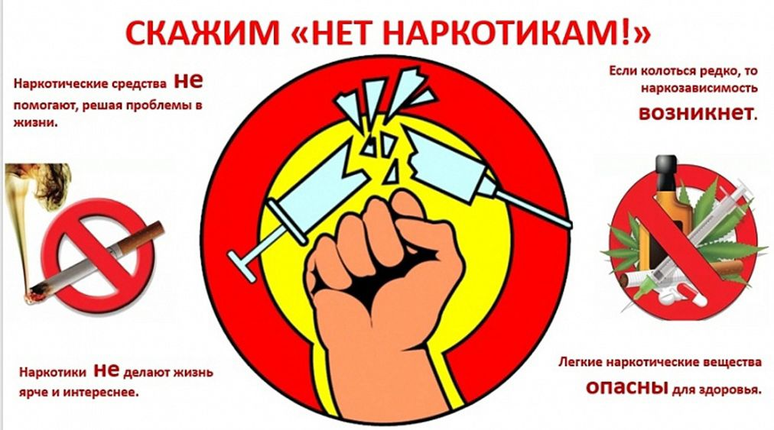

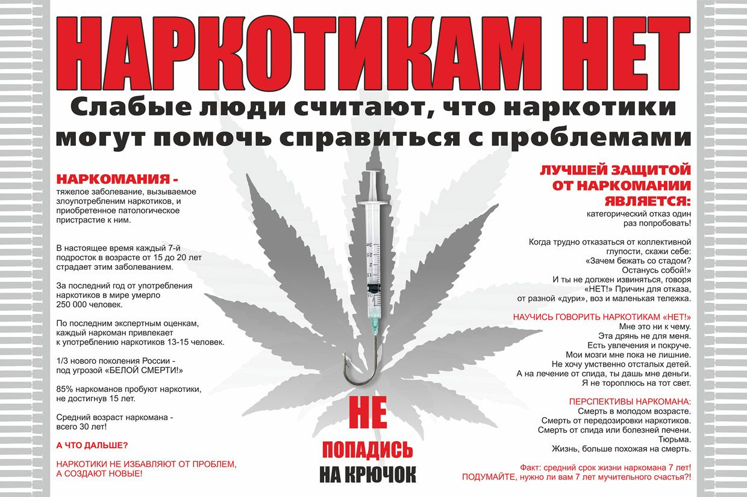

**Приложение к странице 8**

